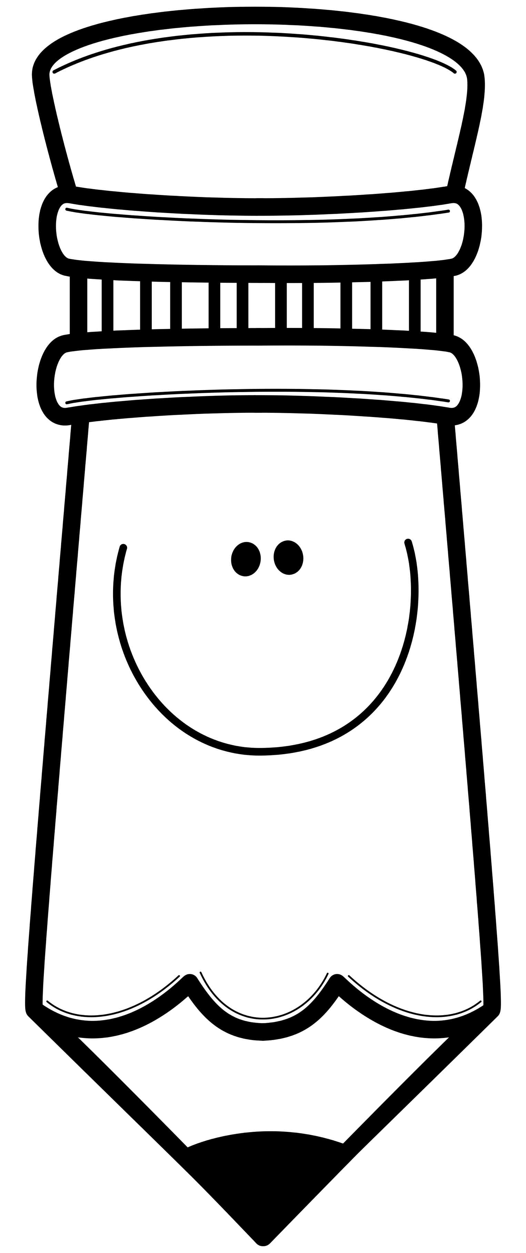Spoj čiarou útvar a jeho správny názov.

MENO_______________________

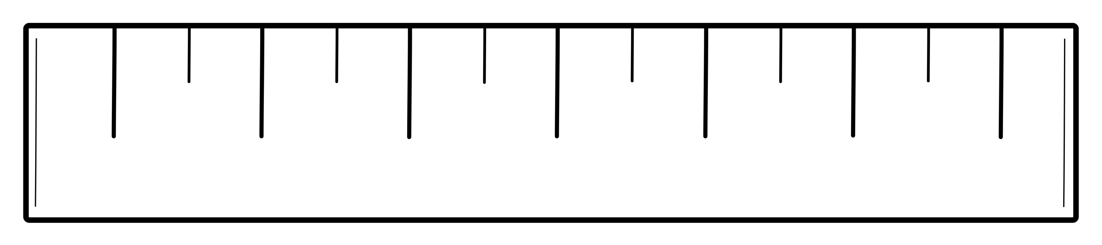

ŠTVOREC VALEC TRUJOHOLNÍK KOCKA KRUH OBDĹŽNIK GUĽA

Spoj čiarou.

Rovnaké obrázky

spoj rovnými čiarami.

Krivé čiary vyznač zelenou farbou

a

rovné čiary modrou farbou.

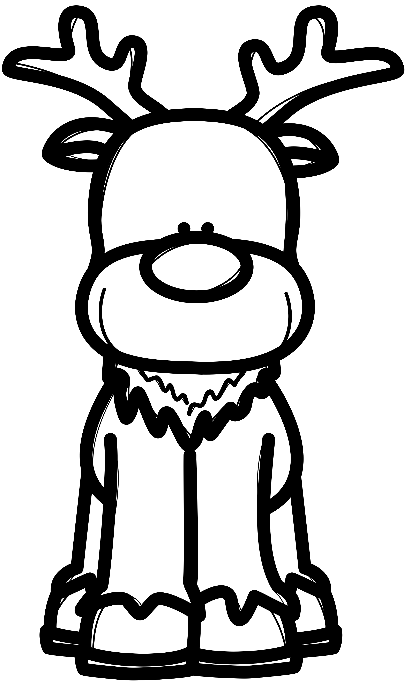

b



BOD

ÚSEČKA

PRIAMKA

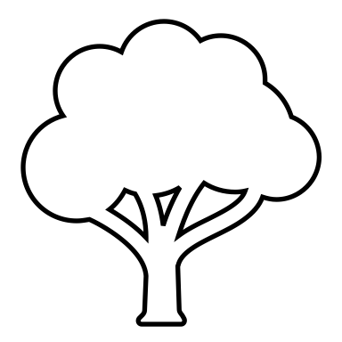

Zapíš počet kociek.

*b*

Vyznač zelenou všetky úsečky, ktoré majú jeden krajný bod *C*.

Vyznač bod *X*, ktorý leží na úsečke *AE*.

Vyznač bod *Y*, ktorý leží na úsečke *AC.*

Vypíš názvy všetkých úsečiek.

_____________________________________________________

**D**

*E*

*B*

*A*

*C*

Narysuj priamku *m.*

Narysuj body *K*, *L*, ktoré ležia na priamke *m*.

Vyznač farebne úsečku *KL*.

Na priamke *b* vyznač body *C*, D, ktoré na nej ležia a body *E*, *F*, ktoré na nej neležia.

*B*

*A*

A